**«Жизнь в безопасности»**

Подготовила воспитатель: Жданова А.В.

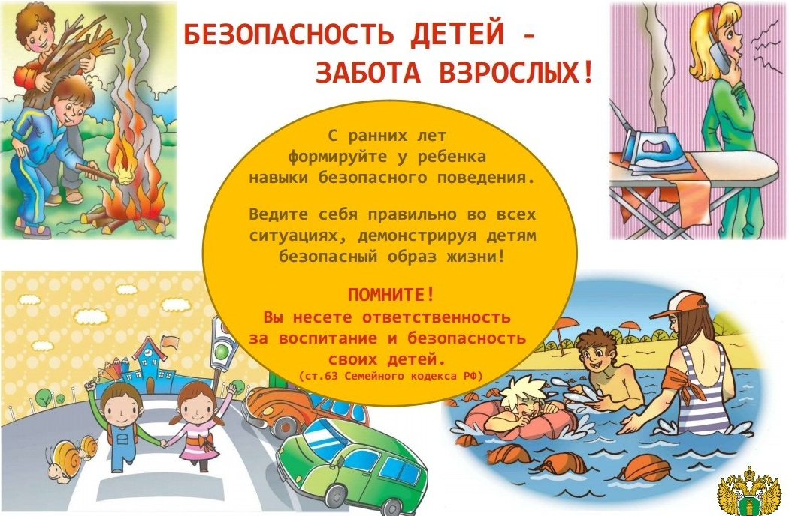

Сегодня детский сад стремится обеспечить своим воспитанникам качественное, универсальное образование, обеспечить высокий уровень общей культуры, в том числе и культуры безопасности.

С раннего возраста начинаем говорить с ребёнком о правилах поведения в быту, социуме, природе, на дороге и по мере взросления, углубляя и расширяя его познания постоянно и последовательно. Ребенок в любой момент может оказаться в чрезвычайной ситуации. Даже самая обычная обстановка станет опасной, если не знать правил поведения в лесу, парке, на улице, дороге. В таких ситуациях самыми беззащитными оказываются маленькие дети, которым присущи подвижность, непоседливость, любознательность. Следовательно, обучение детей обеспечению безопасности их жизнедеятельности является актуальной педагогической задачей. Основная задача нас, взрослых, – привить детям культуру безопасного поведения на улице, в быту, в общении, на природе – все это составляющие общей культуры безопасности.

В рамках ежегодного фестиваля «Жизнь в безопасности» в нашем детском саду проходит ряд мероприятий, направленные на формирование навыков безопасного поведения детей. С детьми были проведены беседы на тему «Как переходить дорогу», «Наш друг-светофор», решали проблемные ситуации «Пешеходный переход», «На остановке».

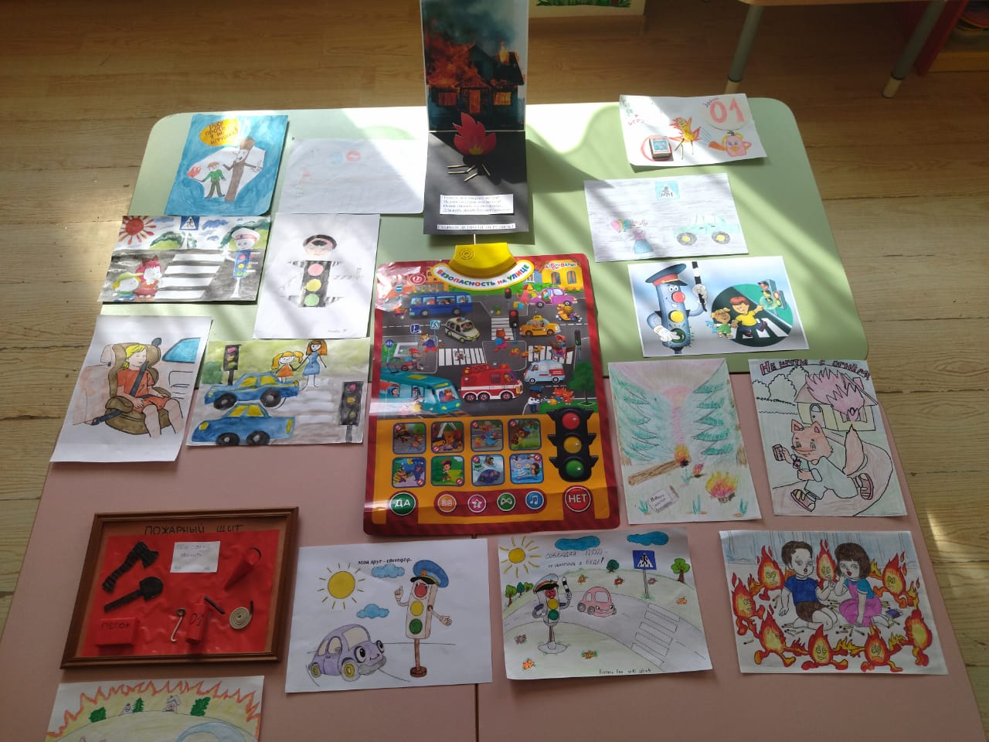

Понимая значимость для ребенка авторитета родителей, мы старались привлекать их к работе по ОБЖ. Совместно с детьми родители приняли участие муниципальном конкурсе - выставке «Музей безопасности», в выставке рисунков «Правила безопасности».



Главную цель, родителей и педагогов детского сада, мы видим в воспитание здорового, всесторонне развитого человека. Важно:

1) дать детям необходимую сумму знаний об общепринятых нормах поведения;

2) научить ребёнка адекватно, осознанно действовать в той или иной обстановке;

3) помочь дошкольнику овладеть элементарными навыками поведения дома, на улице, в парке, и в транспорте;

4) развивать у ребёнка самостоятельность и ответственность.

Решение задач обеспечения безопасного, здорового образа жизни, возможно при постоянном общении взрослого с ребёнком на равных. Вместе обсуждая проблему, ведем диалог с детьми, познаем и делаем открытия, удивляемся и ищем выход из трудного положения. Дошкольники постоянно нуждаются в защите и любви со стороны взрослых. В семье родители формируют у детей уверенность в себе и своих возможностях, знания об осторожном обращении с опасными предметами и правильном поведении при контактах с незнакомыми людьми, ценностные ориентиры и мировоззрение.

В детском саду при помощи игры, целевых прогулок, бесед, театрализованных представлений, без нравоучений и назиданий вводим ребёнка в мир, таящий в себе столько неожиданностей. Учим наших воспитанников осторожному поведению везде, где подстерегают опасности: дома, на улице, у воды, в лесу, при встрече с животными.

Известно, что любую опасность легче предвидеть и избежать, поэтому ребенок должен понимать, что именно может быть опасным в его окружении, в общении с другими людьми. Важно, чтобы наши воспитанники научились применять на практике и в реальной жизни всё - чему их научили в важный период – в период дошкольного детства!

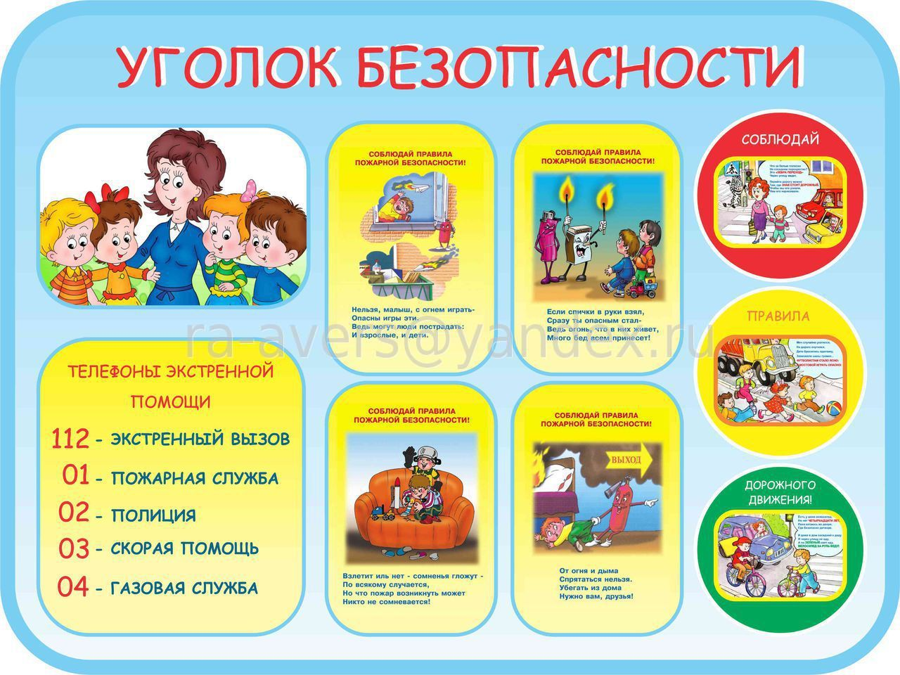

Источники информации:

1. <http://sibiraychok.ucoz.ru/index/0-151>
2. https://nsportal.ru/detskii-sad/vospitatelnaya-rabota/2021/10/28/statya-na-temu-bezopasnost-detey-v-detskom-sadu